МИНИСТЕРСТВО НАУКИ И ВЫСШЕГО ОБРАЗОВАНИЯ РОССИЙСКОЙ ФЕДЕРАЦИИ

ФЕДЕРАЛЬНОЕ ГОСУДАРСТВЕННОЕ БЮДЖЕТНОЕ ОБРАЗОВАТЕЛЬНОЕ УЧРЕЖДЕНИЕ ВЫСШЕГО ОБРАЗОВАНИЯ

КЕМЕРОВСКИЙ ГОСУДАРСТВЕННЫЙ УНИВЕРСИТЕТ

Институт цифры

ОТЧЕТ

О ВЫПОЛНЕНИИ ЛАБОРАТОРНОЙ РАБОТЫ

«Создание диаграммы IDEF3»

Студента 3 курса, группы ПИз-241

Разина Ильи Владимировича

Направление 09.03.03 – «Прикладная информатика в экономике»

Руководитель:
Старший преподаватель
В. В. Илькевич

Работа защищена
«____________________»
“____” _____________2026 г.

Кемерово 2026

ЦЕЛЬ РАБОТЫ
Получить навык построения диаграммы IDEF3 для описания сценария выполнения работы.

ЗАДАНИЕ
Декомпозировать работу “Сборка настольных компьютеров” в нотации IDEF3. Создать семь единиц работы, для первой заполнить свойства UOW. Добавить объекты ссылки “Компоненты” и “Программное обеспечение”, связать работы стрелкой типа Object Flow, поставить два перекрёстка “асинхронное ИЛИ” и два перекрёстка “исключающее ИЛИ”. Перекрёсток разветвления J1 назвать “Компоненты, требуемые в спецификации заказа”.
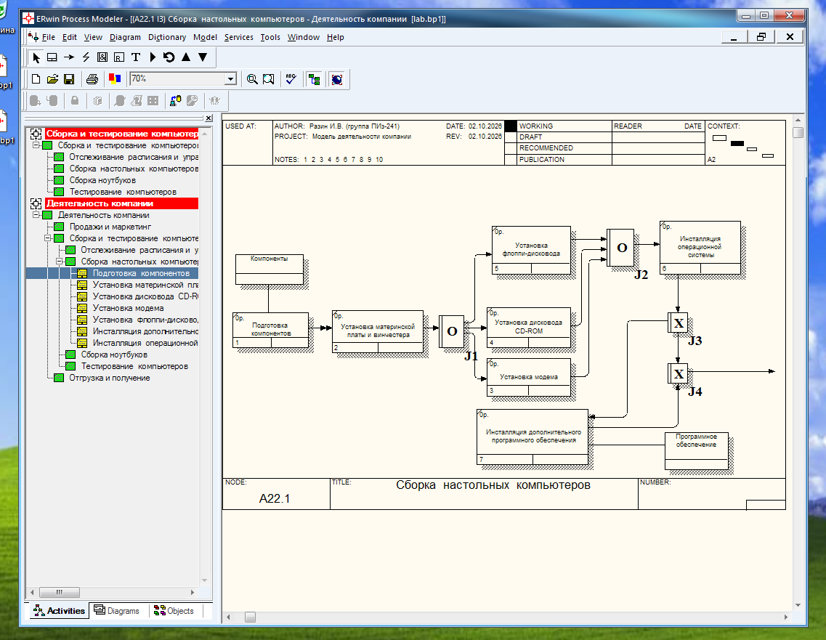

ЗАКЛЮЧЕНИЕ
Построена диаграмма IDEF3 сценария сборки настольного компьютера. Объект ссылки “Компоненты” связан с подготовкой компонентов, “Программное обеспечение” - с инсталляцией программ. Перекрёстки асинхронного ИЛИ задают установку компонентов по спецификации, перекрёстки исключающего ИЛИ - альтернативные ветви установки программного обеспечения.

СПИСОК ЛИТЕРАТУРЫ

Бияков, О. А. Графические нотации в стандарте IDEF0 / О. А. Бияков, Н. Ю. Коломарова. // Кемерово. 2003.
- Бияков, О. А. Моделирование бизнес-процессов в стандарте IDEF0 / О. А. Бияков, Н. Ю. Коломарова. // Кемерово. 2003.

